use jugos_ventas;

SHOW GLOBAL STATUS LIKE 'Created_tmp_disk_tables';

SHOW GLOBAL STATUS LIKE 'Created_tmp_tables';

-- COMANDO PARA CONOCER EL ESPACIO DE MI DISCO PARA MIS DB

SHOW GLOBAL VARIABLES LIKE 'tmp_table_size';

-- COMANDO PARA CONOCER LA DIRECCION DE MI DATABASE:

SHOW VARIABLES WHERE Variable_name LIKE '%dir';

CREATE TABLE df_table (ID INT, NOMBRE VARCHAR(100));

SELECT * FROM df_table;

ALTER TABLE df_table ENGINE = MyISAM;

CREATE TABLE df_table1 (ID INT, NOMBRE VARCHAR(100)) ENGINE = MEMORY;

//commando para hacer Back up de mis DB: SE DEBE PARAR EL SERVIDOR DE MYSQL

C:Program Files\MySQL\MySQL Server 8.0\bin > mysqldump (para conocer los archivos y mi DB).

C:Program Files\MySQL\MySQL Server 8.0\bin > mysqldump -uroot -p --databases jugos_ventas > c:\sql_dba\ jugos_ventas_full.sql

ENTER (PUEDE PEDIR CONTRASEÑA) Y ME MUESTRA LA RUTA DE MI BACK UP.

C:Program Files\MySQL\MySQL Server 8.0\bin > mysqldump -uroot -p –ignore-table jugos_ventas.facturas > c:\sql_dba\ jugos_ventas_sin_facturas.sql

//ahora con workbench:

LOCK INSTANCE FOR BACKUP;(para el servicio)

-- HACEMOS EL BACKUP (Administration, Data Export, selecionamos

-- la DB, Export to Self-Contained File(escribimos la direccion y el nombre de nuestra DB

-- (C:\sql_dba\jugos_ventas_full_workbench.sql)), Export) Y LUEGO INICIAMOS NUESTRO SERVIDOR NUEVAMENTE, ASI:

UNLOCK INSTANCE;(inicia el servicio)

LOCK INSTANCE FOR BACKUP;

-- HACEMOS EL BACKUP (Administration, Data Export, selecionamos

-- la DB, Export to Self-Contained File(escribimos la direccion y el nombre de nuestra DB

-- (C:\sql_dba\jugos_ventas_full_workbench.sql)), Export) Y LUEGO INICIAMOS NUESTRO SERVIDOR NUEVAMENTE, ASI:

UNLOCK INSTANCE;

/*

¿Cuál es la opción que le permite a Workbench crear un subdirectorio e

incluya un archivo de comandos SQL para cada tabla?

Alternativa correta

Export do Dump Project Folder

¡Alternativa correcta! Así es; aquí creamos un subdirectorio, y en su interior un archivo

SQL para recuperar cada tabla.

PARA EL BACKUP FISICO SE REQUIERE LA COPIAR LA CARPETA Data, y el archivo my.init

para recuperar la db:

C:\Program Files\MySQL\MySQL Server 8.0\bin> mysql -uroot -p < c:\sql_dba\jugos_ventas_full.sql

*/

/*COMANDO explain FORMAT:

--cd\

cd "Program Files"

cd "MySQL"

cd "MySQL Server 8.0"

cd Bin

--EXPLAIN FORMAT= JSON SELECT * FROM TABLA1 INNER JOIN TABLA2 ON TABLA1.ID = TABLA2.ID INNER JOIN TABLA3 ON TABLA2.ID = TABLA3.ID;

\G

-- ALTER TABLE facturas ADD INDEX(FECHA_VENTA);

EJ:

Tengo una base llamada **BANCODB**, con las siguientes tablas:

TABLA1

TABLA2

TABLA3

Queremos ejecutar un backup tan solo de las tablas TABLA1 y TABLA2. ¿Cuál sería el comando para ello?

Principio del formulario

* Alternativa correta



mysqldump -uroot -p --databases BANCODB --ignore-table BANCODB.TABLA3

EJ:

SELECT A.ID, B.ID, A.NOMBRE, B.NOMBRE FROM TABLA A

INNER JOIN TABLA B WHERE A.ID = B.ID

WHERE B.NOMBRE = 'JUAN';COPIA EL CÓDIGO

/*

¿Cuál es la opción que le permite a Workbench crear un subdirectorio e

incluya un archivo de comandos SQL para cada tabla?

Alternativa correta

Export do Dump Project Folder

¡Alternativa correcta! Así es; aquí creamos un subdirectorio, y en su interior un archivo

SQL para recuperar cada tabla.

PARA EL BACKUP FISICO SE REQUIERE LA COPIAR LA CARPETA Data, y el archivo my.init

para recuperar la db:

C:\Program Files\MySQL\MySQL Server 8.0\bin> mysql -uroot -p < c:\sql_dba\jugos_ventas_full.sql

*/

SELECT A.CODIGO_DEL_PRODUCTO FROM tabla_de_productos A;

SELECT A.CODIGO_DEL_PRODUCTO, C.CANTIDAD FROM tabla_de_productos A INNER JOIN items_facturas C

ON A.CODIGO_DEL_PRODUCTO = C.CODIGO_DEL_PRODUCTO;

SELECT A.CODIGO_DEL_PRODUCTO, YEAR(B.FECHA_VENTA) AS ANO,C.CANTIDAD FROM tabla_de_productos A INNER JOIN items_facturas C ON A.CODIGO_DEL_PRODUCTO = C.CODIGO_DEL_PRODUCTO INNER JOIN facturas B

ON C.NUMERO = B.NUMERO;

8) Ahora, vamos a recrear las tablas sin ningún tipo de índice, ni claves primarias, ni claves externas. También, almacenaremos los registros correspondientes en las nuevas tablas que crearemos. Digita y ejecuta:

CREATE TABLE `facturas1` (

`DNI` varchar(11) NOT NULL,

`MATRICULA` varchar(5) NOT NULL,

`FECHA_VENTA` date DEFAULT NULL,

`NUMERO` int NOT NULL,

`IMPUESTO` float NOT NULL

);

CREATE TABLE `items_facturas1` (

`NUMERO` int NOT NULL,

`CODIGO_DEL_PRODUCTO` varchar(10) NOT NULL,

`CANTIDAD` int NOT NULL,

`PRECIO` float NOT NULL

);

CREATE TABLE `tabla_de_productos1` (

`CODIGO_DEL_PRODUCTO` varchar(10) NOT NULL,

`NOMBRE_DEL_PRODUCTO` varchar(50) DEFAULT NULL,

`TAMANO` varchar(10) DEFAULT NULL,

`SABOR` varchar(20) DEFAULT NULL,

`ENVASE` varchar(20) DEFAULT NULL,

`PRECIO_DE_LISTA` float NOT NULL

) ;

INSERT INTO facturas1

SELECT * FROM facturas;

INSERT INTO items_facturas1

SELECT * FROM items_facturas;

INSERT INTO tabla_de_productos1

SELECT * FROM tabla_de_productos;

/*

9) Observemos el plan de ejecución de la query más compleja de las que hemos

trabajado hasta el momento aplicado a las tablas que creamos en el paso anterior.

Para ello, digita y ejecuta:*/

SELECT A.CODIGO_DEL_PRODUCTO, YEAR(B.FECHA_VENTA) AS ANO,C.CANTIDAD

FROM tabla_de_productos1 A INNER JOIN items_facturas1 C

ON A.CODIGO_DEL_PRODUCTO = C.CODIGO_DEL_PRODUCTO

INNER JOIN facturas1 B ON C.NUMERO = B.NUMERO;

/*

-- mysqlslap -uroot -p --concurrency=100 --iterations=10 --create-schema=jugos_ventas

--query="SELECT * FROM facturas WHERE FECHA_VENTA = '20170101'";

/////

mysqlslap -uroot -p --concurrency=100 --iterations=10 --create-schema=jugos_ventas

--query="SELECT * FROM facturas1 WHERE FECHA_VENTA = '20170101'";*/Considerando que las tablas anteriores no tienen claves primarias ni externas.¿Cuáles índices debemos construir para mejorar esta consulta?

Principio del formulario

* Alternativa correta



TABLA A ID

TABLA B ID

TABLA B NOMBRE

¡Alternativa correcta! Estos son los índices. Usamos índices para los campos que hacen parte de la igualdad de los JOIN y el que está en el criterio de filtro WHERE.

Final del formulario

Final del formulario

CREANDO USUARIOS ADMINISTRATIVOS:

CREATE USER 'admin03'@'localhost' IDENTIFIED BY 'admin03';

GRANT ALL PRIVILEGES ON *.* TO 'admin03'@'localhost' WITH GRANT OPTION;

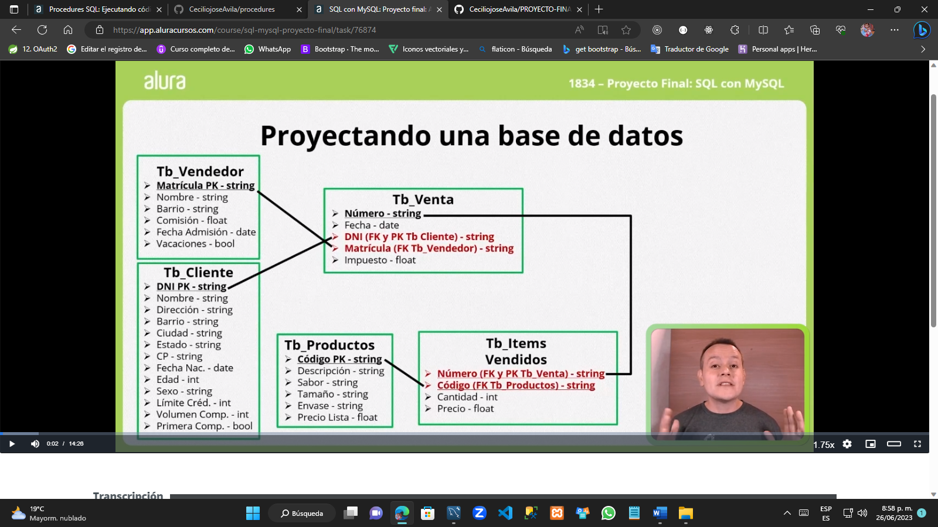

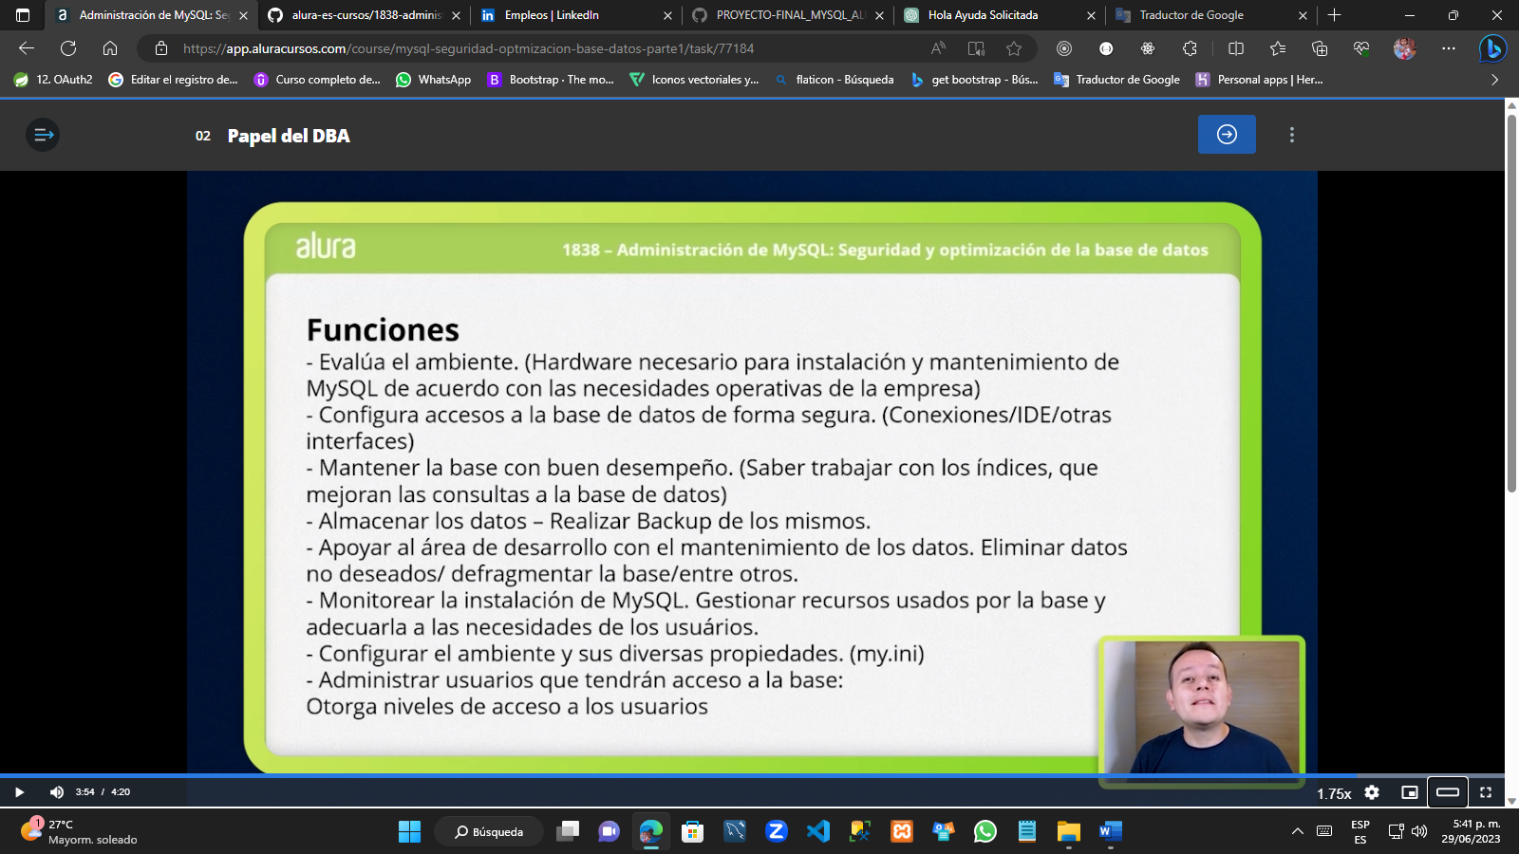

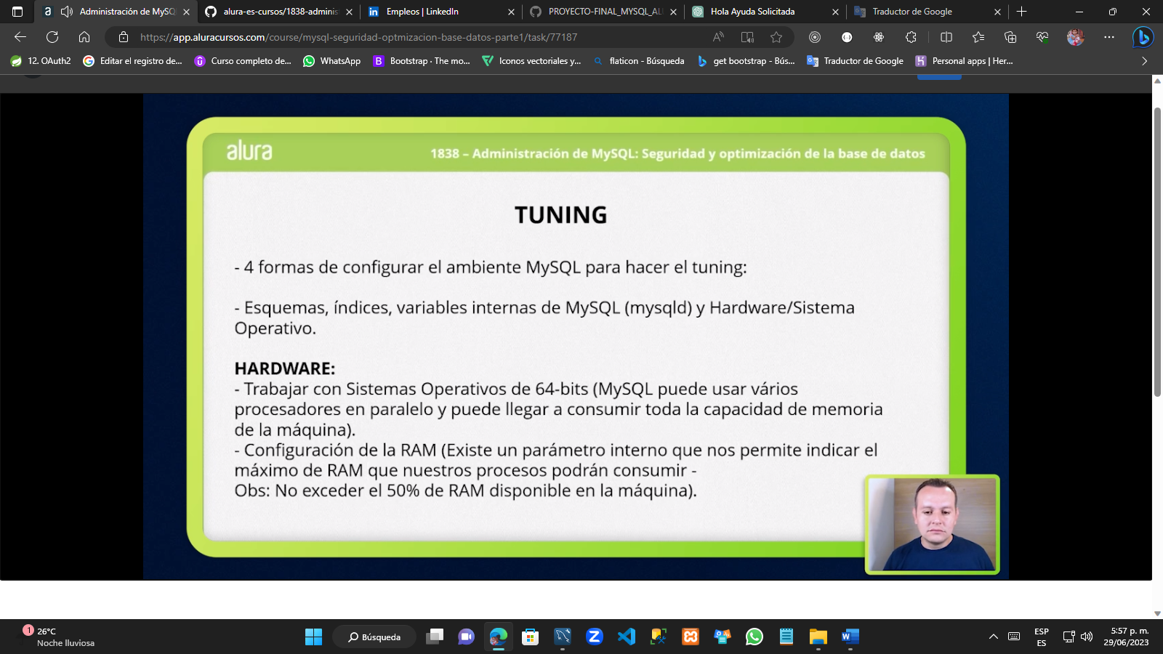

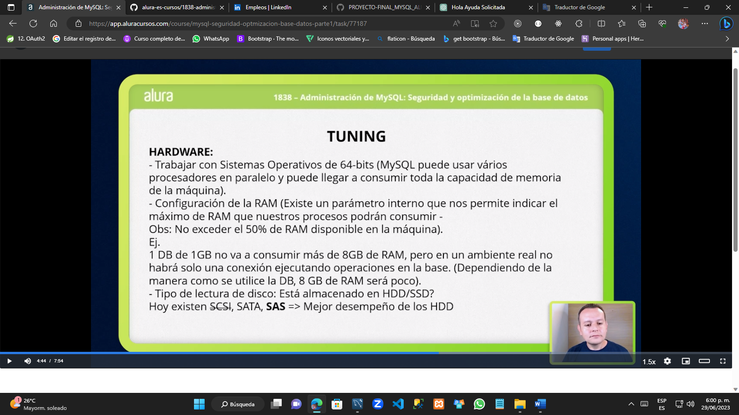

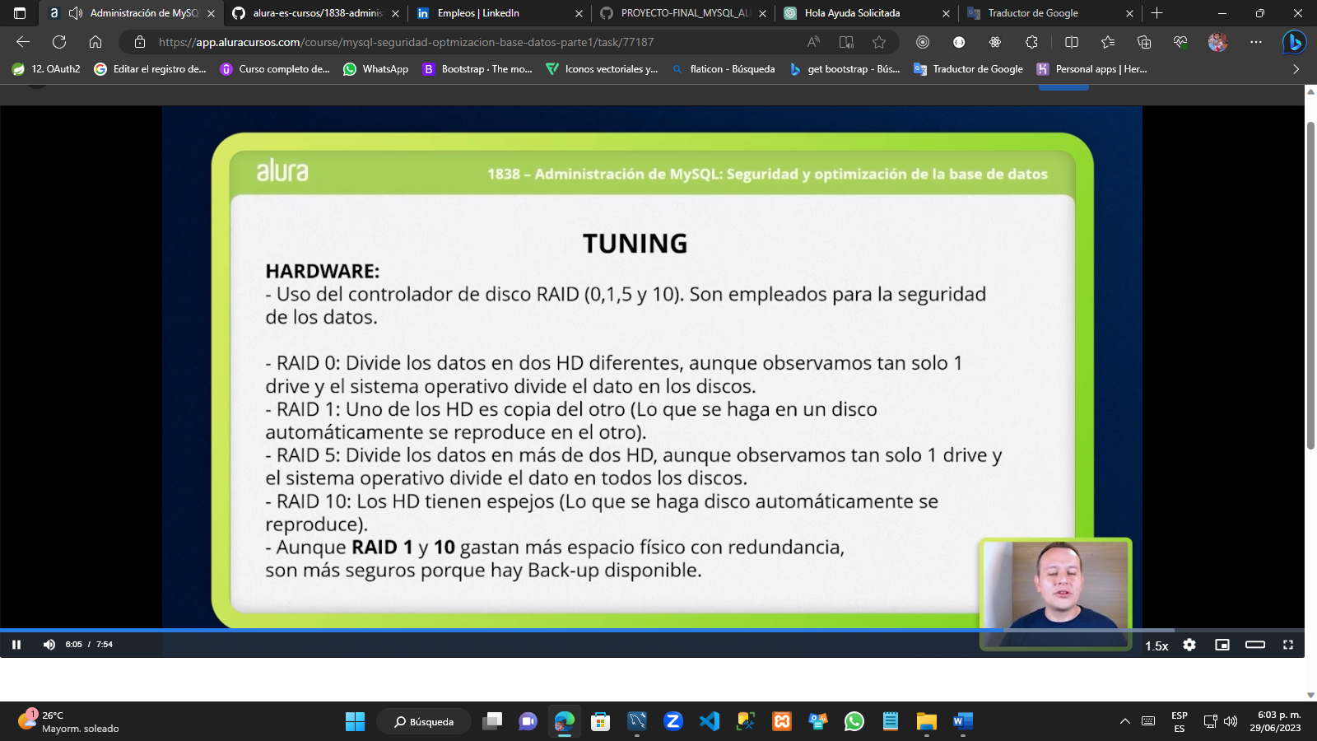

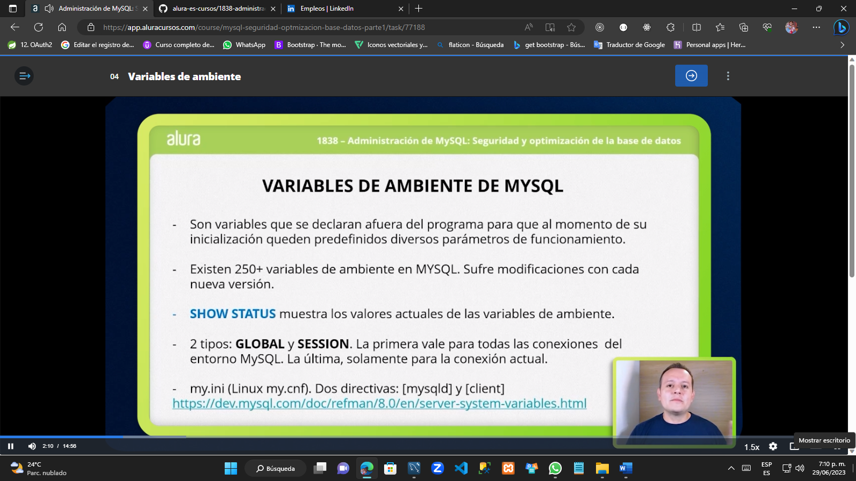

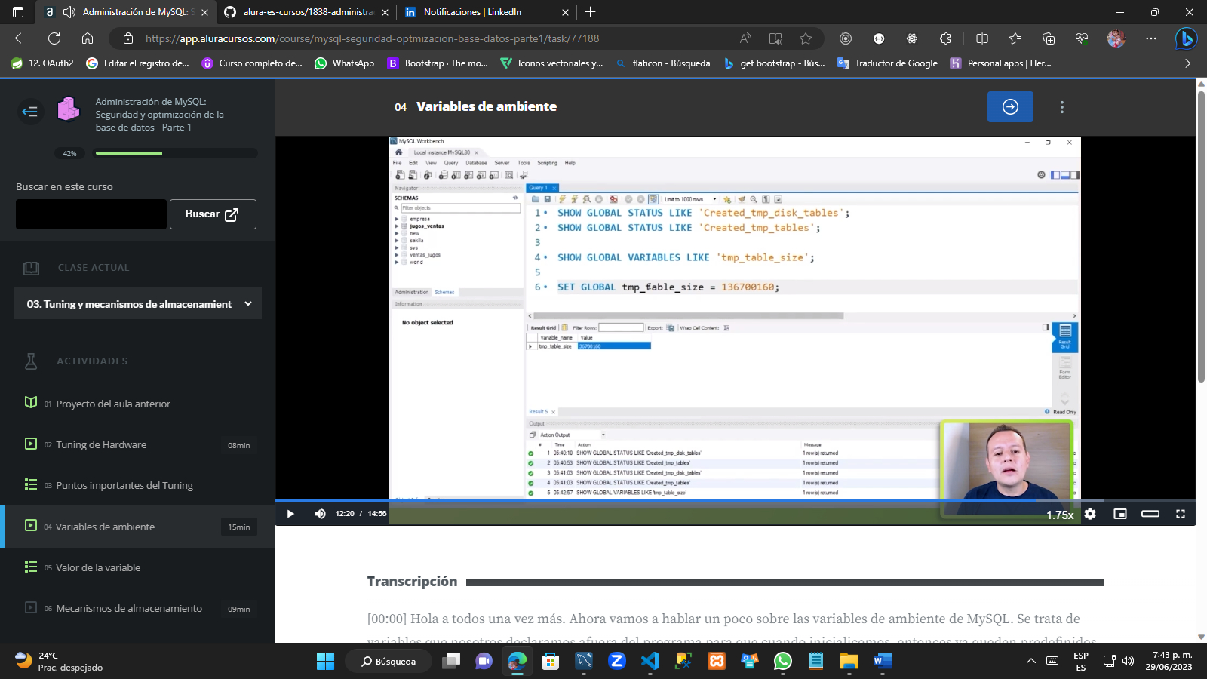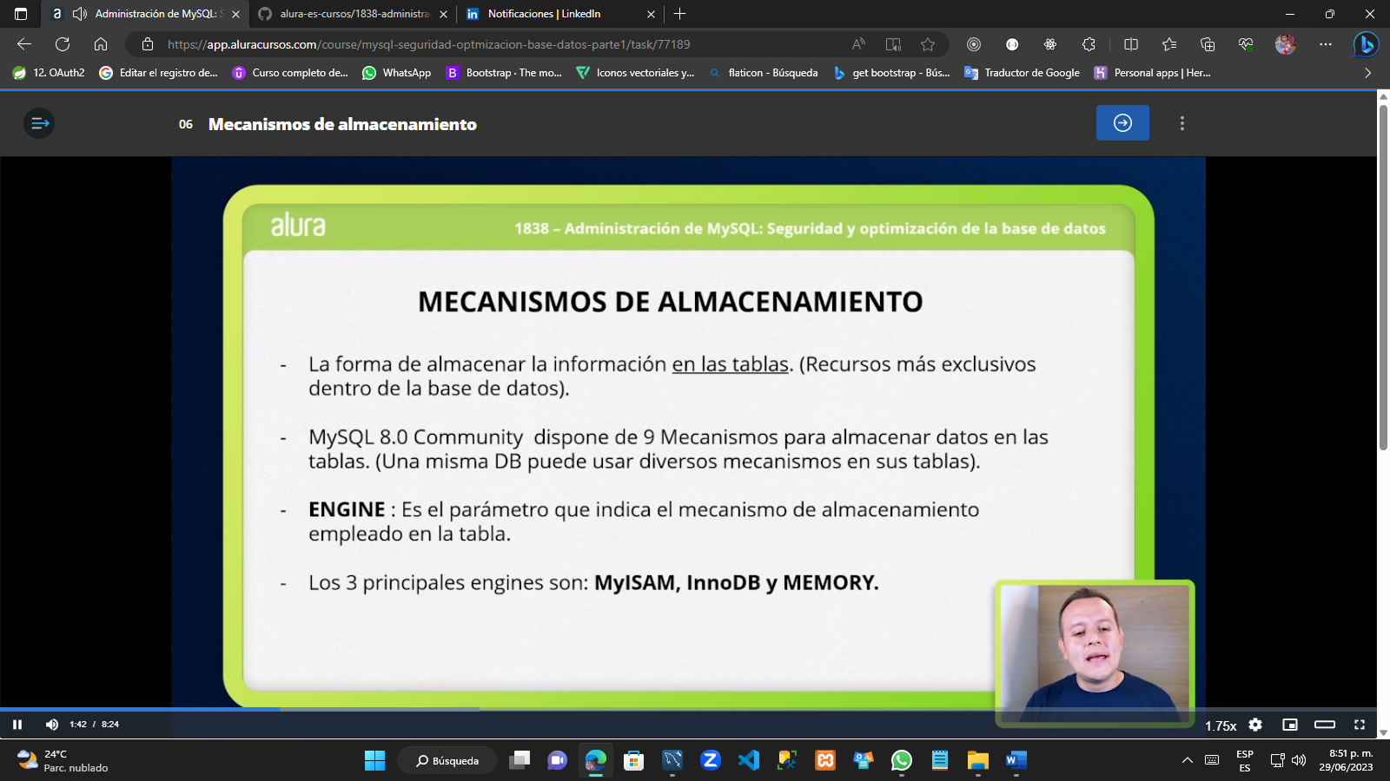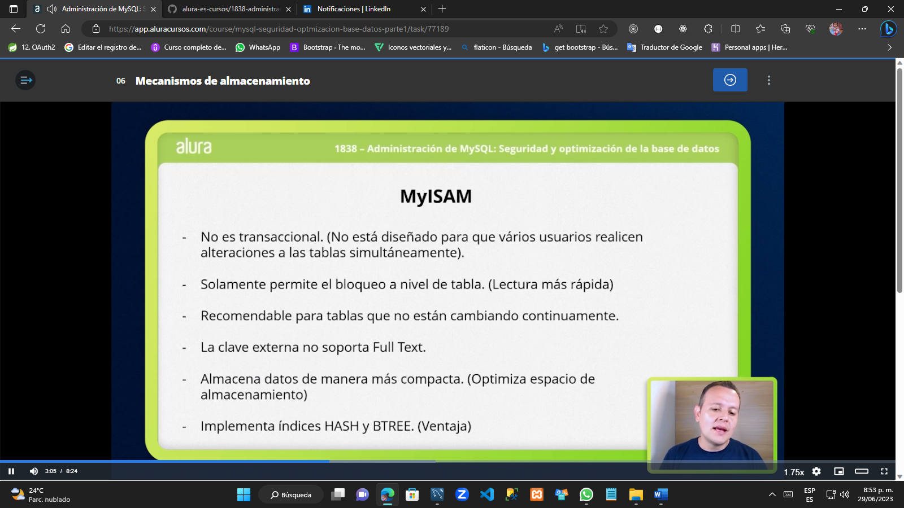

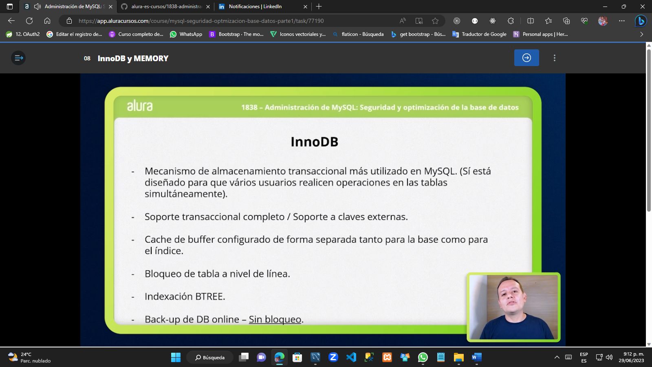

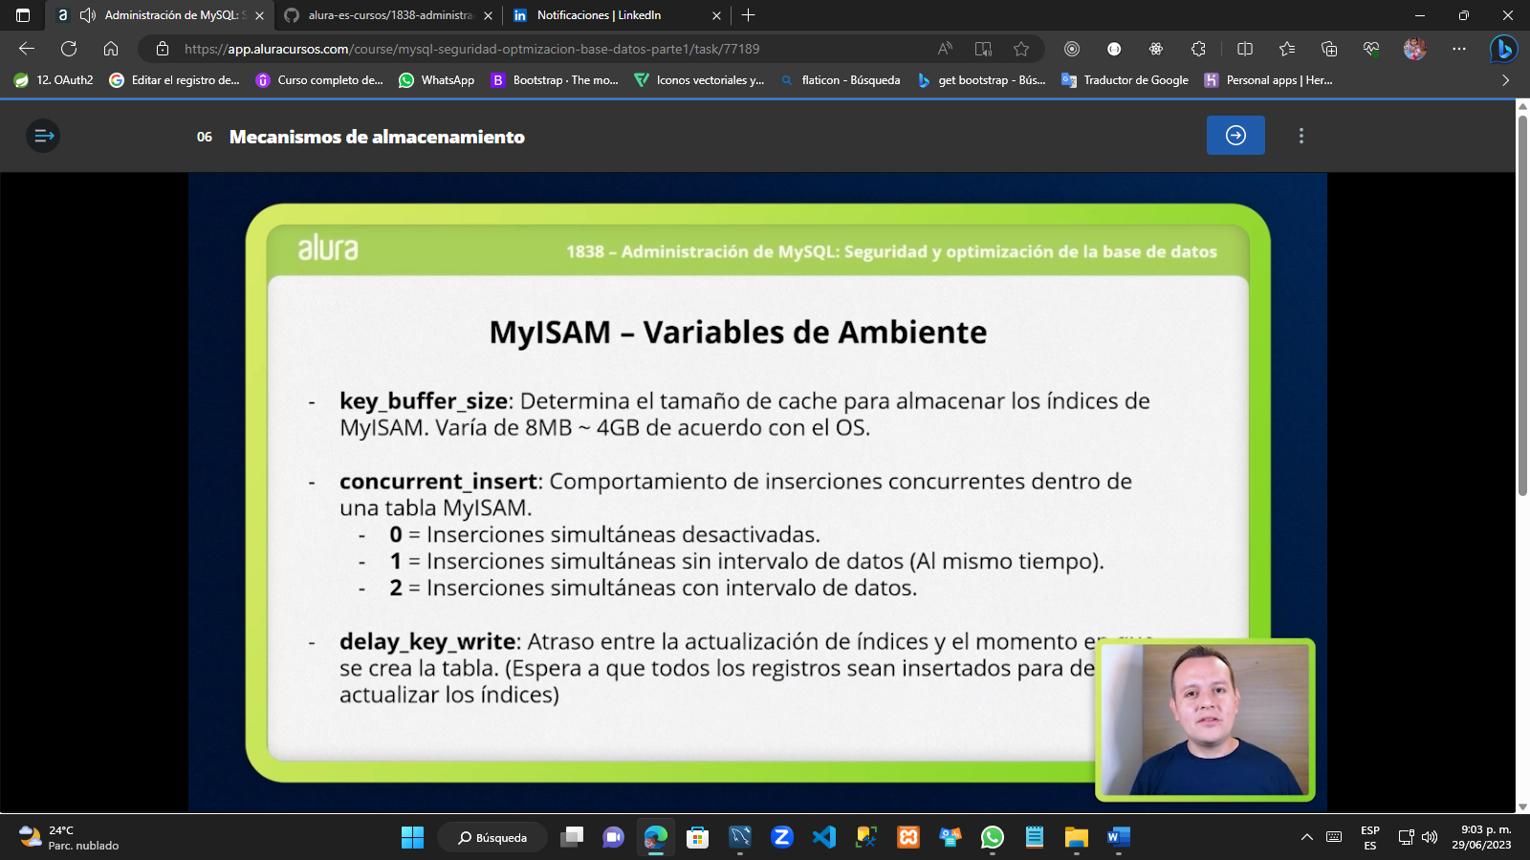

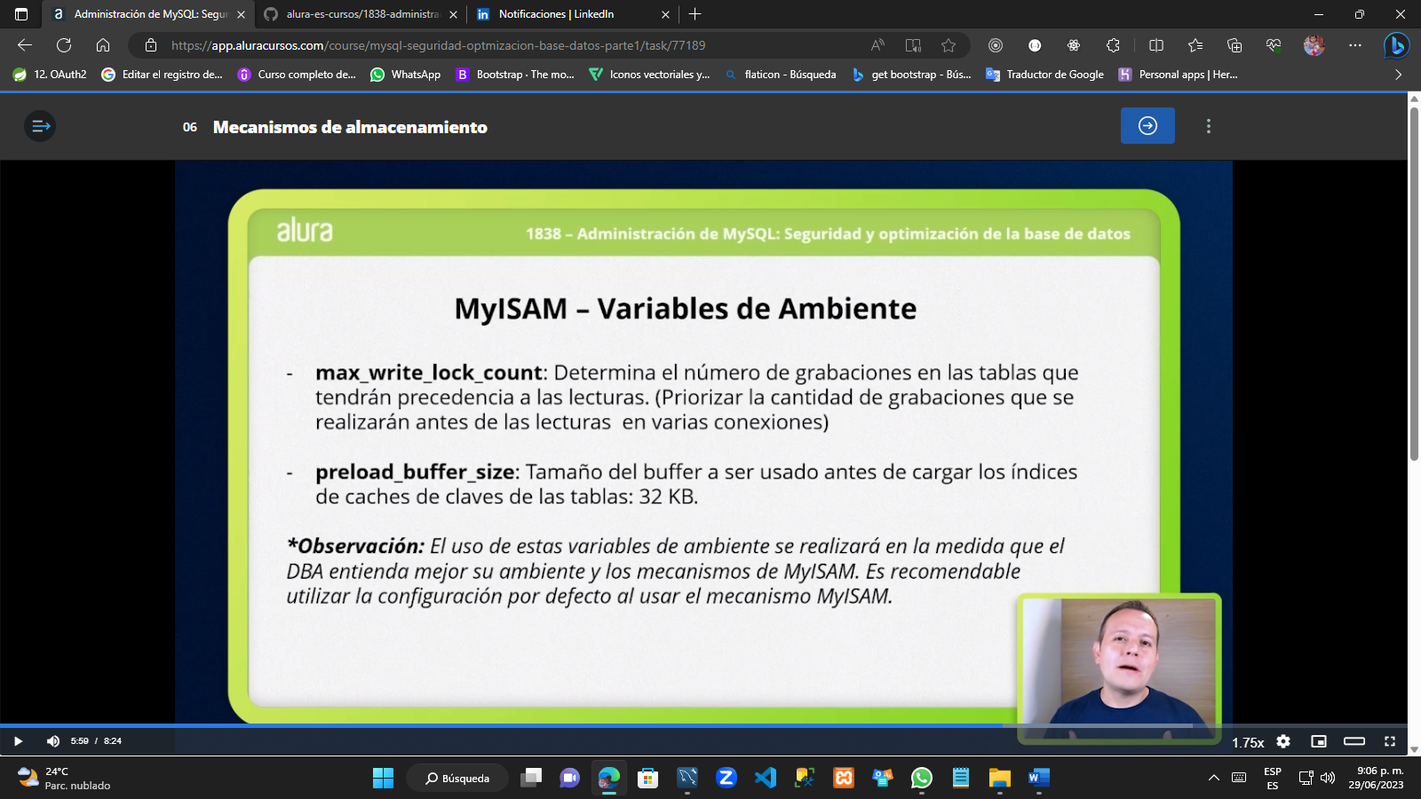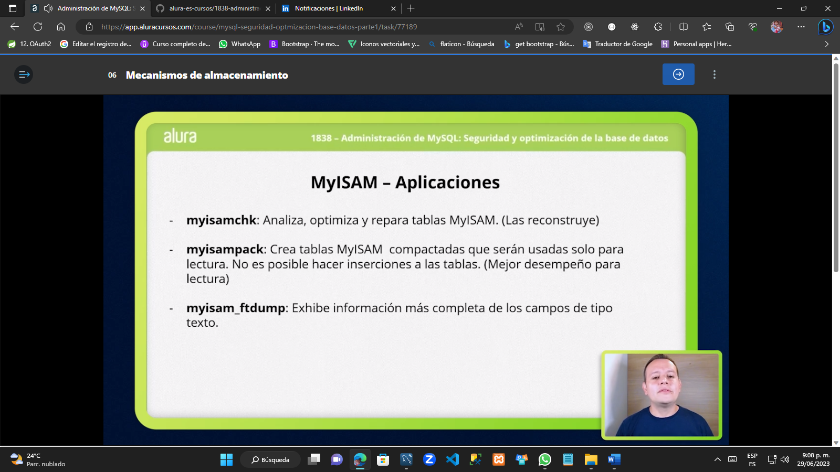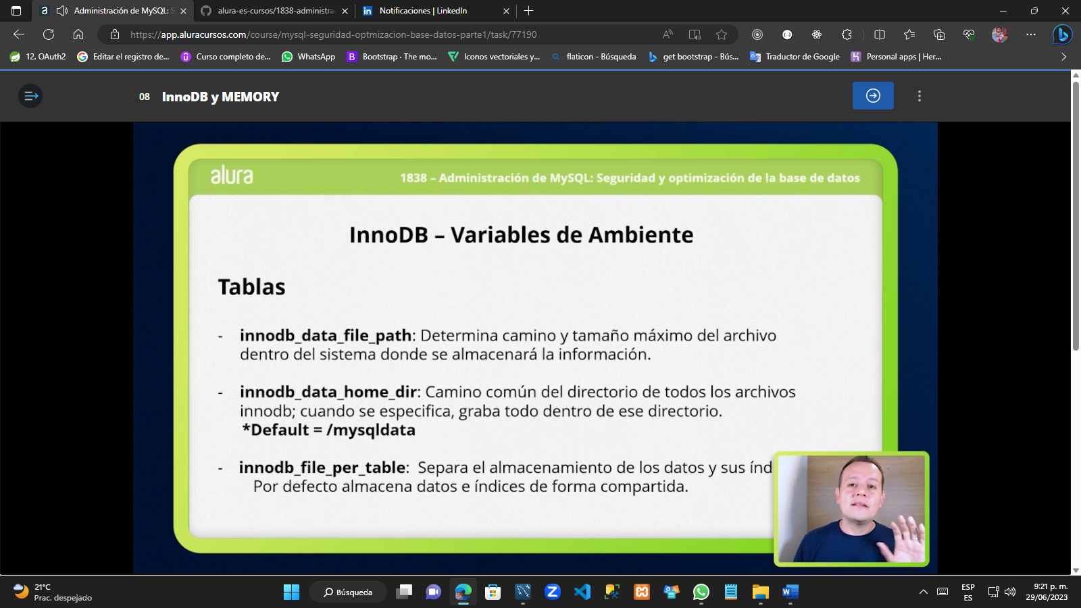

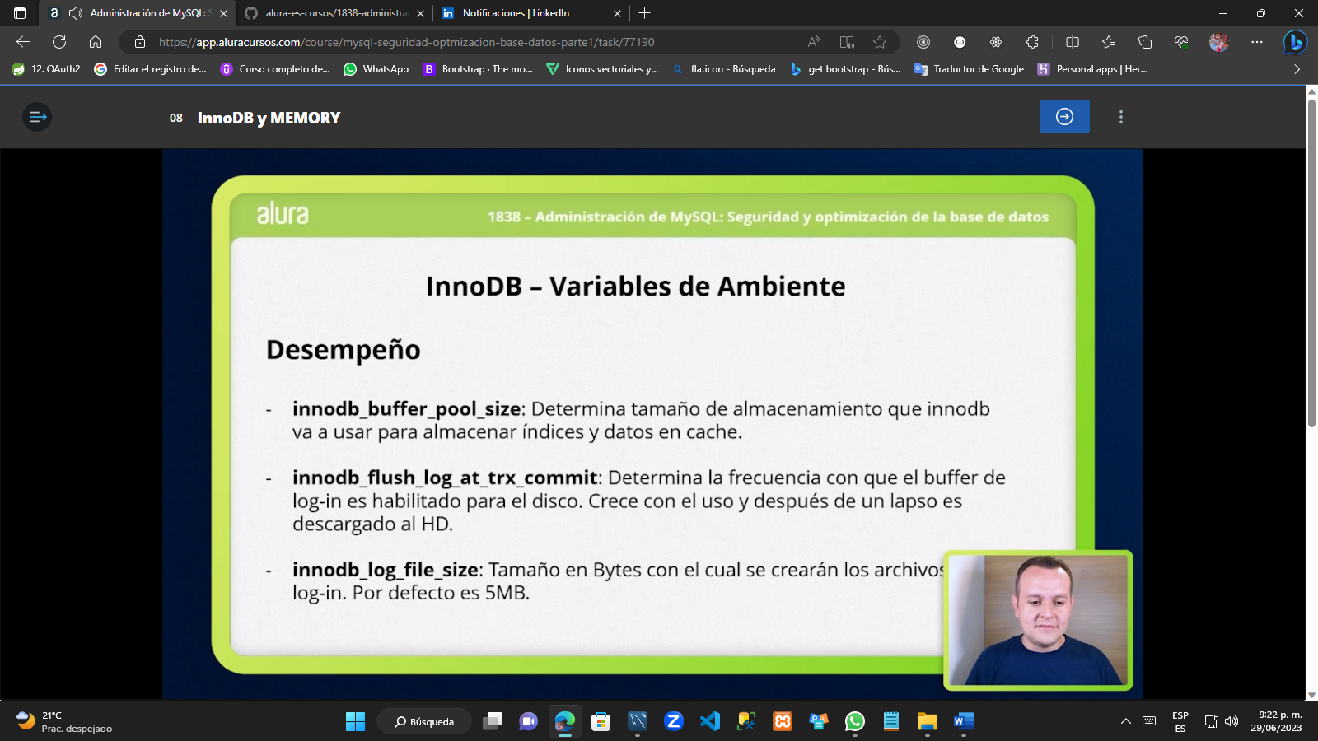

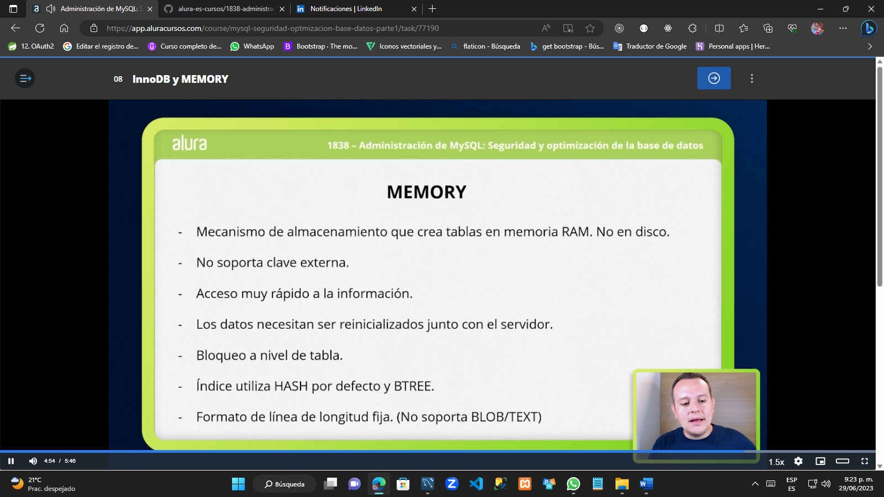

INDICE: entidad que facilita las consultas

